**20250319 HDC1080使用过程中出现的异常现象求解**

1. 电路

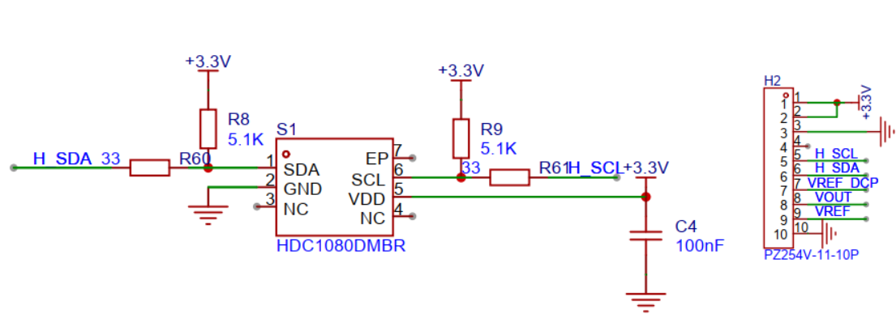

1. 控制：由FPGA GPIO输出控制信号H_SDA，H_SCL，电平标准为3.3V-LVTLL。
2. 时序：按手册要求，先按图10配置，再按图11读取温度/湿度

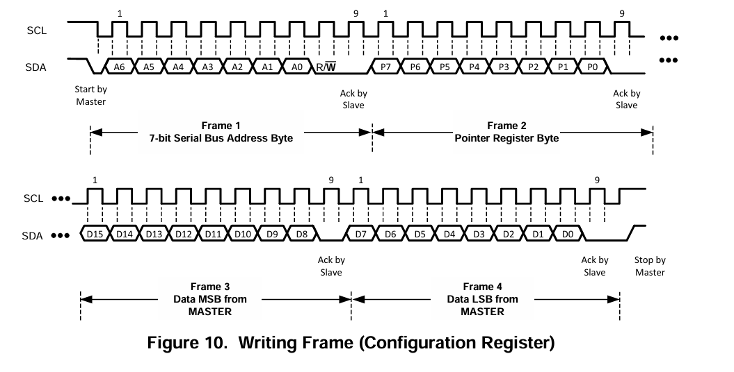

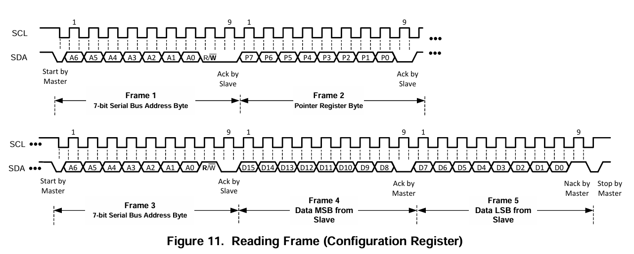

1. 时序实际抓取波形如下:

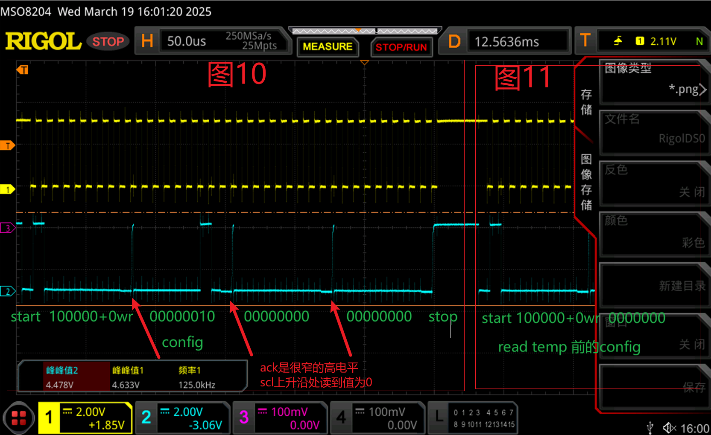

等待15ms后读取以下数据：

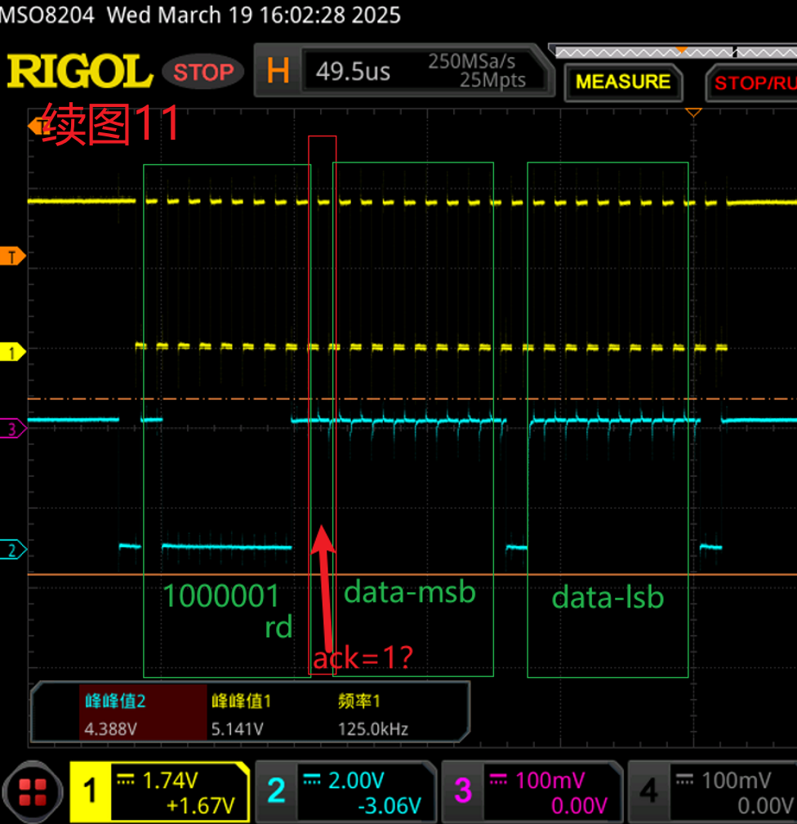

存在2个问题：

1）.配置时ack信号有窄高峰，为什么？是否影响？

2）.读数据时明显sda线上有波动，但是读到的值一直不变，改变环境温度也不变，一直为FFFF，为什么？

1. 怀疑过芯片有异常，于是更换全新的芯片，测试结果与上相同！
2. 请求指点，谢谢。